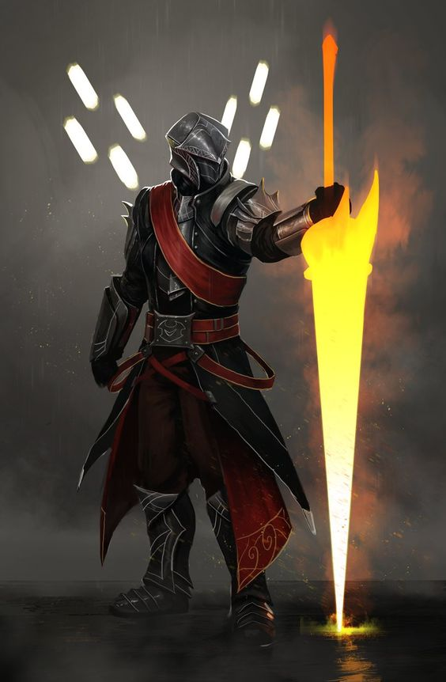
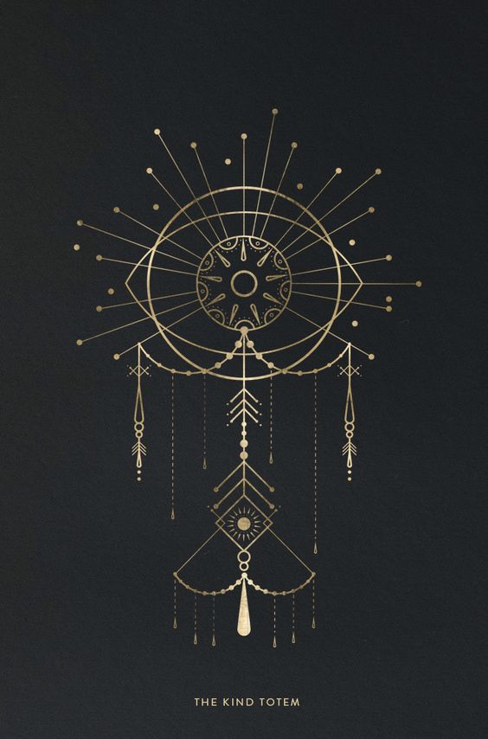
Cupiditas
Race : Humain
Sexe : Homme
Age : 37 ans
Statut : Leader
Situation : CaC DPS
Péché : Luxure

Caractère : Toujours positif, pervers, adore ses compagnons.
Caractéristiques
Hp : 60
Force : 60 Intelligence : 00
Dextérité : 60 Concentration : 00
Caractéristiques personnel
Charismatique : jet de dès sur 50
(Consiste à être intimidant ou convainquant dans ses propos.)

-A l'origine, la Luxure désigne l'expression d'un désir désordonné, d'une jouissance déréglée. Il s'agit de la recherche sans retenue des plaisirs de l'amour physique, des plaisirs sensuels. Une sorte de débauche-

